OPTIMASI PERLUASAN JARINGAN FIBER

OPTIK MENGGUNAKAN ALGORITMA GENETIKA DAN ALGORITMA KRUSKAL
Ainun Rizkyani Fadillah
Magister Teknologi Informasi, Universitas Pembangunan Negeri “Veteran” Jawa Timur
Surabaya, Jawa Timur
23066020026@student.upnjatim.ac.id

Abstract — The increasing demand for high-speed and stable internet access has encouraged the development of Fiber To The Home (FTTH) networks, which offer high bandwidth and efficient data transmission. However, FTTH deployment faces challenges such as high initial investment costs, infrastructure complexity, and geographic constraints. This study aims to optimize the expansion of FTTH networks by combining the Genetic Algorithm and Kruskal Algorithm. The Genetic Algorithm is applied to determine the optimal placement of Optical Distribution Points (ODP) to minimize signal attenuation and cable usage. Meanwhile, the Kruskal Algorithm is used to construct a minimum-cost cable routing based on the minimum spanning tree principle. Simulation results, based on spatial data from CV Warajaya Solve Techindo, show that this hybrid approach significantly reduces cable length and installation costs. The proposed method provides a practical and scalable strategy for efficient FTTH deployment, particularly in complex residential areas.

Index Terms — Fiber to the Home (FTTH), Genetic Algorithm, Kruskal Algorithm, Network Optimization, Optical Distribution Point.

Abstrak — Meningkatnya permintaan akan akses internet yang cepat dan stabil mendorong pengembangan jaringan Fiber To The Home (FTTH) yang menawarkan bandwidth tinggi dan transmisi data yang efisien. Namun, implementasi FTTH menghadapi berbagai tantangan seperti tingginya biaya investasi awal, kompleksitas infrastruktur, serta kendala geografis. Penelitian ini bertujuan untuk mengoptimalkan perluasan jaringan FTTH dengan menggabungkan Algoritma Genetika dan Algoritma Kruskal. Algoritma Genetika digunakan untuk menentukan lokasi optimal Optical Distribution Point (ODP) guna meminimalkan atenuasi sinyal dan penggunaan kabel. Sementara itu, Algoritma Kruskal dimanfaatkan untuk membangun jalur kabel dengan biaya minimum berdasarkan prinsip minimum spanning tree. Hasil simulasi berdasarkan data spasial dari CV Warajaya Solve Techindo menunjukkan bahwa pendekatan hibrida ini secara signifikan mampu mengurangi panjang kabel dan biaya instalasi. Metode yang diusulkan memberikan strategi praktis dan skalabel untuk pembangunan jaringan FTTH yang efisien, khususnya di area permukiman dengan kondisi infrastruktur yang kompleks.

Kata Kunci — Fiber to the Home (FTTH), Algoritma Genetika, Algoritma Kruskal, Optimasi Jaringan, Optical Distribution Point.

I. PENDAHULUAN
Perkembangan teknologi komunikasi terus mengalami kemajuan signifikan seiring meningkatnya kebutuhan masyarakat akan koneksi internet yang cepat dan stabil. Transformasi jaringan komunikasi yang awalnya hanya digunakan untuk sambungan telepon kini telah berkembang menjadi jaringan internet berkecepatan tinggi dengan cakupan yang luas. Permintaan terhadap layanan digital seperti streaming video, panggilan video, dan permainan daring membutuhkan kapasitas bandwidth yang besar, sehingga peningkatan infrastruktur jaringan menjadi keharusan agar layanan suara, video, dan data dapat berjalan secara optimal. Salah satu teknologi yang menjadi solusi utama adalah fiber optik, karena kemampuannya dalam mentransfer data melalui cahaya dengan kecepatan tinggi, efisiensi biaya, bobot yang ringan, serta ketahanan terhadap gangguan elektromagnetik (Ridho et al., 2020).
Konsep FTTx (Fiber to the “x”) merupakan pendekatan arsitektur jaringan yang memanfaatkan fiber optik untuk sebagian atau seluruh konektivitas, baik jarak dekat maupun jauh. Notasi "x" menunjukkan lokasi titik terminasi fiber seperti rumah (FTTH), gedung (FTTB), atau antena (FTTA). Khusus pada Fiber To The Home (FTTH), titik konversi optik berada langsung di rumah pelanggan, yang memungkinkan pemanfaatan teknologi koneksi dan transmisi terbaru secara maksimal (Ali et al., 2021). Namun, dalam penerapannya, perluasan jaringan FTTH menghadapi berbagai tantangan, terutama dalam hal biaya investasi awal yang tinggi, kesulitan geografis dan demografis, serta persaingan dengan teknologi alternatif lainnya. Daerah dengan kepadatan penduduk rendah dan jarak antar rumah yang berjauhan menjadi tantangan tersendiri dalam proses ekspansi (Zukowski et al., 2021).
Seiring perkembangan teknologi, berbagai metode optimasi terus dikembangkan untuk mendukung desain dan pembangunan jaringan FTTH yang lebih efisien. Heryana (2023) menerapkan model transportasi berbasis web untuk mengoptimalkan distribusi internet dengan fokus pada efisiensi biaya. Sementara itu, Wahyudiono et al. (2023) menunjukkan bahwa algoritma genetika dapat meningkatkan efisiensi penempatan titik distribusi Optical Distribution Point (ODP), sehingga mengurangi atenuasi sinyal dan mempercepat distribusi layanan ke pelanggan. Di sisi lain, Ruhimata et al. (2024) membuktikan efektivitas algoritma Kruskal dalam mengurangi panjang kabel dan biaya pembangunan, sehingga dapat digunakan untuk meminimalkan material dan total biaya implementasi jaringan.
CV Warajaya Solve Techindo, sebagai salah satu ISP lokal, menghadapi berbagai kendala teknis dan non-teknis dalam perluasan jaringan fiber optik di area perumahan. Tantangan tersebut meliputi kondisi infrastruktur bawah tanah yang tidak seragam, keterbatasan akses sambungan ke unit rumah, serta kebutuhan untuk menekan penggunaan kabel dan biaya material. Variasi tata letak bangunan antar cluster juga menambah kompleksitas perencanaan jalur distribusi. Oleh karena itu, dibutuhkan pendekatan optimasi yang tidak hanya mempertimbangkan efisiensi jarak dan biaya, tetapi juga menyesuaikan dengan kondisi lapangan.
Penelitian ini bertujuan untuk mengoptimalkan perluasan jaringan FTTH dengan menggabungkan algoritma genetika dan algoritma Kruskal. Algoritma genetika berperan dalam menentukan lokasi optimal titik ODP, sementara algoritma Kruskal digunakan untuk menentukan jalur kabel minimum berdasarkan konsep minimum spanning tree. Kombinasi kedua algoritma ini diharapkan mampu menghasilkan desain jaringan yang efisien dari segi panjang kabel, biaya, serta kemudahan dalam pemeliharaan. Pendekatan ini diyakini dapat memberikan solusi strategis yang relevan dan berkelanjutan bagi CV Warajaya Solve Techindo dalam mengembangkan jaringan FTTH yang optimal.

II. LANDASAN TEORI

Algoritma Genetika
Algoritma Genetika merupakan teknik untuk menemukan solusi optimal dari permasalahan yang mempunyai banyak solusi. Teknik ini akan melakukan pencarian dari beberapa solusi yang diperoleh sampai mendapatkan solusi terbaik sesuai dengan kriteria yang telah ditentukan atau yang disebut sebagai fungsi fitness. Algoritma Genetika dikembangkan pertama kali oleh John Holand dari New York, Amarika Serikat yang dipublikasikan dalam bukunya yang berjudul “Adaption in Natural and Artificial Systems” tahun 1975. Proses evolusi dalam algoritma genetika dimulai dengan memilih sekumpulan solusi secara acak yang disebut populasi. Setiap solusi dalam populasi ini digambarkan dalam bentuk kromosom. Jika solusi pada populasi awal belum memberikan hasil yang baik, maka dilakukan proses crossover (persilangan) dan mutation (mutasi).
Proses persilangan bertujuan untuk mendapatkan kombinasi terbaik dari populasi saat ini ke dalam populasi baru, di mana proses seleksi didasarkan pada nilai terbaik dari masing-masing solusi. Sementara itu, mutasi adalah perubahan acak pada kromosom individu yang berfungsi untuk menjaga keberagaman solusi. Mutasi ini biasanya hanya memengaruhi sebagian kecil dari gen pada kromosom. Algoritma genetika merupakan solusi yang efektif untuk menyelesaikan masalah optimasi. Dibandingkan dengan algoritma lain, algoritma genetika memiliki beberapa keunggulan. Pertama, algoritma genetika tidak memerlukan banyak persyaratan matematis sehingga dapat digunakan pada berbagai jenis fungsi objektif dan pembatas, baik linear maupun non-linear, yang mempercepat 11 proses perhitungan. Kedua, operasi evolusi pada algoritma genetika sangat efektif untuk menjelajahi berbagai kemungkinan solusi secara acak namun terarah. Ketiga, algoritma genetika cukup fleksibel dan efisien untuk diterapkan pada permasalahan tertentu. Algoritma genetika sesuai untuk penempatan ODP karena mampu mengeksplorasi ruang solusi yang besar tanpa memerlukan informasi matematis rumit. (Wahyudiono et al, 2023).

- Algoritma Kruskal

Algoritma kruskal adalah algoritma dalam teori graf yang digunakan untuk mencari Minimum Spanning Tree (MST) dari sebuah graf berbobot. MST adalah himpunan sisi pada graf yang menghubungkan semua simpul tanpa membentuk siklus dan memiliki total bobot minimum. Algoritma ini bekerja dengan cara mengurutkan semua sisi graf berdasarkan bobot dari yang terkecil hingga terbesar. Algoritma kruskal dikenal karena sifatnya yang "greedy", selalu memilih sisi dengan bobot terkecil, dan tidak memerlukan simpul awal tertentu, menjadikannya sangat berguna untuk graf dengan banyak sisi. Dengan memilih sisi dengan bobot terkecil dan menghindari siklus, kruskal efektif untuk merancang jalur utama jaringan FTTH yang hemat kabel dan biaya.

- Fiber to the Home (FTTH

Fiber To The Home (FTTH) adalah sistem penyedia jaringan fiber optic dimana titik konversi optik berada di rumah pelanggan. Jaringan FTTH mendekatkan jaringan fiber optik ke pengguna, sehingga teknik konstruksi, koneksi dan transmisi terbaru dapat dimanfaatkan secara maksimal. Ali et al. (2021). Perangkat jaringan dalam FTTH:
- OLT (Optical Line Terminal): Titik pusat di pusat layanan.
- ODP (Optical Distribution Point): Titik distribusi dekat dengan rumah pelanggan.
- ONT (Optical Network Terminal): Perangkat yang terletak di rumah pelanggan.

- Studi Kasus

Studi kasus dilakukan pada CV Warajaya Solve Techindo Group “Waynet”, sebuah penyedia layanan internet (ISP) yang berencana memperluas jaringan FTTH ke beberapa sekitar wilayah operasionalnya. Tantangan utama adalah: 1. Kondisi geografis yang beragam (perumahan padat, area semi-pedesaan dan cluster baru). 2. Keterbatasan dana untuk pembangunan infrastruktur baru. 3. Jarak antar pelanggan yang tidak merata. Dengan menggunakan algoritma Kruskal, akan ditentukan jalur backbone optimal yang menghubungkan semua calon pelanggan dengan panjang kabel minimum. Selanjutnya, algoritma Genetika digunakan untuk menentukan letak optimal ODP agar distribusi sinyal dan biaya instalasi tetap efisien. Studi kasus ini akan dianalisis dari aspek: 1. Efisiensi rute kabel 2. Efisiensi penempatan ODP 3. Estimasi biaya dan daya yang dibutuhkan 4. Simulasi QoS berdasarkan hasil optimasi mengguakan simulator OMNET++

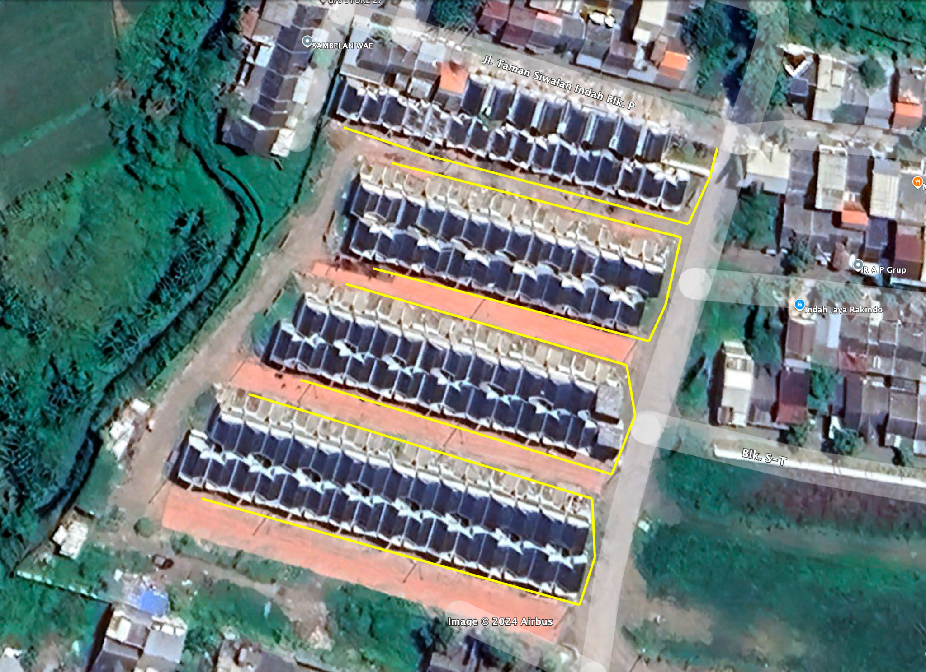
- Denah Lokasi Perencanaan Pembangunan Infrastruktur
Fig. 1. Denah Lokasi Perencanaan Pembangunan Infrastruktur

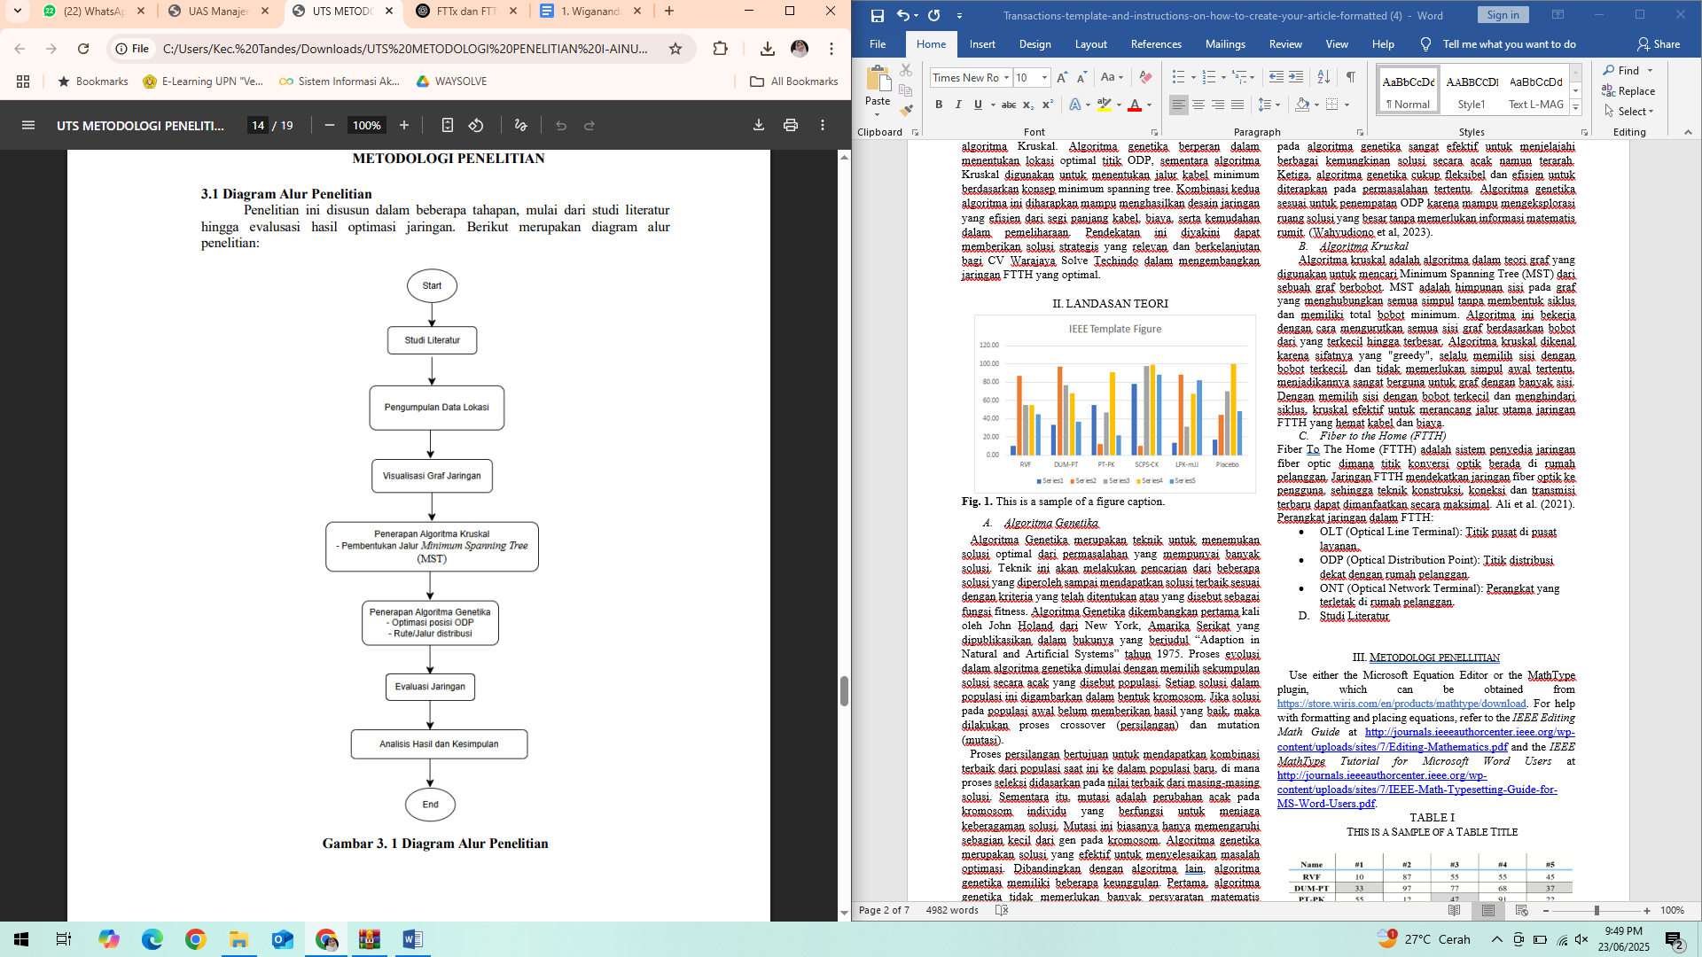
III. METODOLOGI PENELITIAN

Fig. 2. Diagram Alur Penelitian

Penelitian ini dilakukan untuk memperluas jaringan internet berbasis fiber optic (FTTH) ke wilayah baru. Tujuannya adalah agar perluasan jaringan bisa dilakukan dengan efisien, baik dari segi biaya pemasangan kabel maupun kualitas layanan yang diberikan kepada pelanggan. Wilayah yang diteliti adalah area di sekitar jangkauan layanan termasuk calon pelanggan baru yang berada dalam radius pengembangan. Data yang digunakan dalam penelitian ini mencakup lokasi calon pelanggan (dalam bentuk koordinat), jarak antar titik, perkiraan biaya pemasangan kabel, dan informasi teknis seperti batasan redaman sinyal (loss) dan kapasitas titik distribusi (ODP). Untuk melakukan analisis dan perhitungan, digunakan beberapa perangkat bantu. Proses komputasi dilakukan menggunakan Python dengan bantuan library seperti NetworkX untuk pemodelan jaringan, serta Pandas dan NumPy untuk pengolahan data. Untuk memetakan lokasi pelanggan, digunakan QGIS atau Google Maps, OMNET++ untuk simulator QoS dan untuk pengolahan data tambahan digunakan Excel. Penelitian ini menggunakan dua metode utama, yaitu algoritma Kruskal untuk menentukan jalur kabel utama yang paling hemat panjang dan biaya, serta algoritma genetika untuk mencari letak terbaik bagi titik distribusi (ODP) agar kabel yang digunakan seminimal mungkin. Dengan kata lain, jaringan akan dirancang agar tidak membuang kabel secara percuma, dan setiap titik bisa dilayani dengan sinyal yang baik. Hasil dari penelitian ini diharapkan dapat digunakan sebagai panduan untuk membangun jaringan yang efisien, hemat biaya, dan berkualitas.

IV. KESIMPULAN
Penelitian ini digunakan untuk membuktikan bahwa kombinasi algoritma genetika dan algoritma Kruskal dapat digunakan secara efektif untuk mengoptimalkan perluasan jaringan Fiber To The Home (FTTH), khususnya dalam konteks pengembangan jaringan oleh CV Warajaya Solve Techindo. Algoritma genetika berperan penting dalam menentukan penempatan titik distribusi (ODP) yang strategis, sehingga dapat meminimalkan atenuasi sinyal dan mengurangi penggunaan kabel yang tidak efisien. Sementara itu, algoritma Kruskal berfungsi untuk menentukan jalur distribusi kabel terpendek dengan prinsip minimum spanning tree, yang berdampak langsung terhadap efisiensi biaya dan penggunaan material.
Penerapan kedua algoritma ini dalam simulasi berbasis data spasial menghasilkan rancangan jaringan yang lebih hemat biaya, efisien dari sisi panjang kabel, dan sesuai dengan kondisi geografis lapangan. Hasil ini dapat dijadikan sebagai referensi atau panduan teknis dalam proses perluasan jaringan FTTH di wilayah baru, terutama pada area pemukiman dengan tantangan infrastruktur yang kompleks. Ke depan, integrasi metode optimasi ini dapat dikembangkan lebih lanjut dengan mempertimbangkan faktor real-time traffic, kualitas layanan (QoS), serta kebutuhan skalabilita jaringan.
V. Referensi
- M. A. Ridho, R. D. Putra, and D. Sari, “Fiber optik sebagai solusi kebutuhan bandwidth tinggi: Studi literatur,” Jurnal Ilmu Komputer dan Informasi, vol. 8, no. 2, pp. 120–127, 2020.
- M. Ali, M. Hussain, and M. Anwar, “FTTH deployment strategies and challenges: A review,” International Journal of Communication Systems, vol. 34, no. 2, pp. e4627, 2021, doi: 10.1002/dac.4627.
- S. Zukowski, K. H. Tan, and J. Y. Lee, “Comparative study on fiber broadband deployment in rural areas,” Telecommunications Policy, vol. 45, no. 5, p. 102152, 2021, doi: 10.1016/j.telpol.2021.102152
- H. Heryana, “Optimalisasi jaringan FTTH menggunakan model transportasi berbasis web,” Jurnal Teknologi dan Sistem Informasi, vol. 11, no. 1, pp. 45–53, 2023.
- W. Wahyudiono, R. Fadilah, and A. Saputra, “Optimasi distribusi jaringan FTTH menggunakan algoritma genetika,” Jurnal Informatika dan Komputer, vol. 10, no. 3, pp. 88–95, 2023.
- R. Ruhimata, M. Hasan, and A. Zulfikar, “Implementasi algoritma Kruskal untuk efisiensi pembangunan jaringan FTTH,” Jurnal Sistem Informasi dan Teknologi, vol. 12, no. 1, pp. 33–40, 2024
- J. H. Holland, Adaptation in Natural and Artificial Systems, 1st ed. Ann Arbor, MI: University of Michigan Press, 1975.

